Aanwijzing gebied oorlogstoeslagregeling
Partijen bij de cao’s van toepassing zijnde op zeevarenden werkzaam aan boord van Nederlands gevlagde schepen gesloten tussen de VWH, NEMEA, Neptune of Spliethoff en Nautilus International komen het volgende overeen:
Artikel 1 – Oorlogstoeslaggebied
- Op 4 maart 2022 zijn partijen bij bovengenoemde cao’s een oorlogstoeslagregeling overeengekomen voor de duur van één kalendermaand.
- Deze regeling is sindsdien meerdere malen verlengd.
- De laatste verlenging staat hieronder vermeld;
- Op 31 oktober 2024 is besloten de regeling te verlengen met drie maanden tot en met 31 januari 2025.
Artikel 2 - Geografische omschrijving
De geografische omschrijving van het oorlogstoeslaggebied is als volgt:
- Zee van Azov
- Zwarte Zee ten Noorden van de grens die wordt gevormd door de volgende coördinaten: 44°52N 29°41E, 43°58N 31°24E, 43°24N 36°17E, 44°15N 37°41E en 44°52N 37°22E
Zie ter illustratie de kaart in de Bijlage.
Artikel 3 - Gevaarlijk bestemmingsgebied
Dit gebied wordt hiermee tevens aangewezen als gevaarlijk bestemmingsgebied zoals bedoeld in het “Protocol inzake het dienstdoen in Gevarengebieden”.
Artikel 4 - Evaluatie
Partijen zullen voor 31 januari 2025 bijeenkomen om te bezien of, en zo ja voor welke periode deze oorlogstoeslagregeling en aanwijzing als gevaarlijk bestemmingsgebied worden voortgezet. Uiterlijk 31 januari 2025 zal een beslissing worden genomen of deze regeling wordt verlengd.

Rotterdam, 31 oktober 2024

Nautilus International
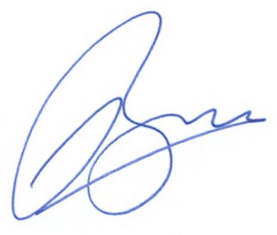

Verenging van Werkgevers in de Handelsvaart (VWH)
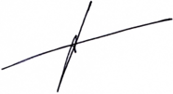p.p.
Netherlands Maritime Employers’ Association (NEMEA)
Maritime Employers’ Association Neptune (Neptune)
Spliethoff

Bijlage

Kaart ter illustratie

